Harr från Ljussjön

I samarbete med Järvsö fvo kramas varje år harr vid Ljussjön i Järvsö. Harren kläcker redan efter några veckor och får sen växa till sig i Bogården under sommaren. Det mesta säljs som ensomrig fisk på hösten. En mindre del brukar sparas till ettårig fisk.

Även på harr finns kapaciteten att odla fram stora mängder ensomriga och ettåriga. Men det krävs framförhållning och att klubbarna redan nu börjar visa intresse.
Harren bör säljas senast i juni månad då de är ett år gamla.

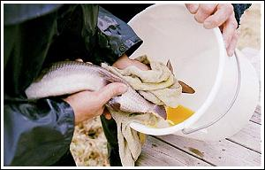

Bröderna Olssons Fiskodling
Bogården 3515
820 11 VALLSTA

Tel. 0278-460 00
Fax. 0278-460 00

Roland: 070- 292 16 82 0278- 460 00
Janne: 070- 562 12 39
Roger: 070- 653 77 42
Peter: 070- 522 51 17

E-post. olssonsfiskodling@hotmail.se

Fjällröding

Vi ser en ständigt ökande efterfrågan på stor fjällröding. Men storvuxen fjällröding är svår att få tag på. 2015 räknar vi med att det blir väldigt svårt att få
tag på röding efter tvångsslakt i stora norrländska odlingar.

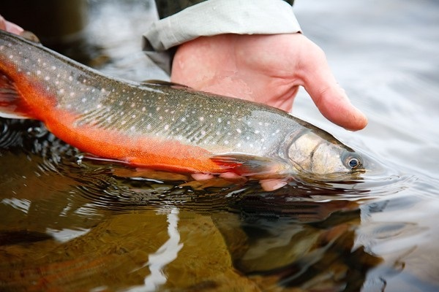

Vi har inget tillräckligt kallt vatten för att framgångsrikt odla fångstfärdig fjällröding. Däremot har vi kapaciteten att odla fram stora mängder av de mindre storlekarna, ensomriga till tvååriga.

Den tvååriga rödingen bör planteras ut senast under juni månad innan vattnet blir för varmt i fiskodlingen. De ligger då på vikter runt 100 gram eller mer. Vid utplantering går rödingen ned på djupet till kallare vatten och växer till sig. På hösten är de alla gånger på 250 gram eller mer.

Kostnaden för hundra kg stor röding motsvarar ca 455 st tvååriga rödingar eller över 1235 st ettåriga. Därtill kommer rejäla fraktkostnader för hämtning av den stora rödingen på långa avstånd. Pengar som hellre kunde läggas på själva fiskinköpet.

Utsättningar varje år bör kunna ge mycket gott resultat. En långsiktighet som ger kunden väldigt mycket fisk för pengarna.

Skyddsvärda öringstammar

Bröderna Olssons Fiskodling har i många år varit engagerade i bevarandet av de lokala öringstammarna. Vi diskuterar gärna möjligheterna att ta oss an nya intressanta projekt när det gäller att bevara hotade öringstammar.

Redan nu fungerar Lilla Odlingen i Bollnäs som något av en genbank för den lokala öringen.

Senaste tillskottet är Trönöåöringen som det länge gått troll i! Det mesta som kan gå fel har gått fel genom åren. Sådant som man inte kan råda över, som att alla hannar går till lek men att nästan alla honor hoppar över leken det året.

Kramningarna 2012-2013 gav bra resultat och i odling finns nu två årgångar Trönöåöring. Man får alltså vara beredd på att dessa projekt kan ta lång tid innan man ser resultatet.

En alltför stor inriktning på fångstfärdig utsättningsfisk, har tyvärr medfört att de lokala öringarna inte varit lönsamma. Därför tvingas vi höja priset på fångstfärdig öring av stammarna Svartå, Galvå och Voxnaöring från och med i år.

Inriktningen på lokal öring måste vara att den ska planteras ut så fort som möjligt. Alltså inte vänta 3-4 år på att den är fångstfärdig innan den sätts ut. Att odla den lokala öringen går ut på att bevara de ursprungliga stammarna för framtiden. Att låta dem gå i sina ursprungsvatten så länge och så naturligt som möjligt.

www.brolssonsfiskodling.com

